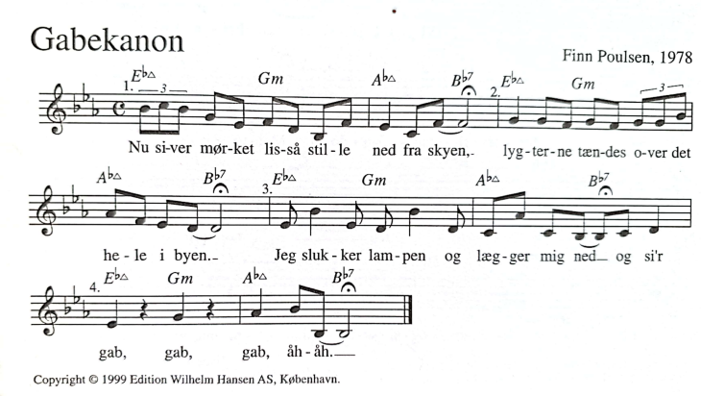

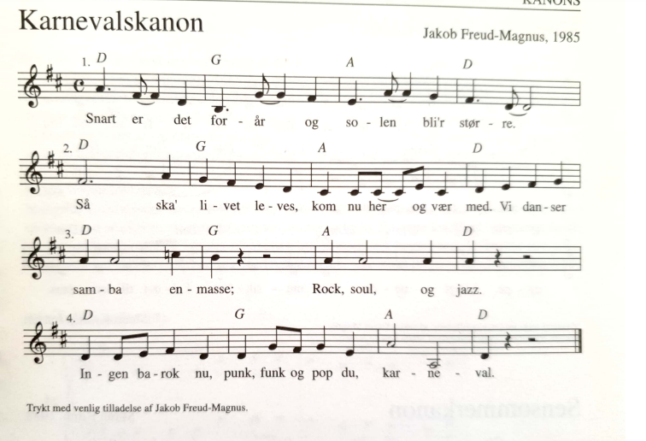

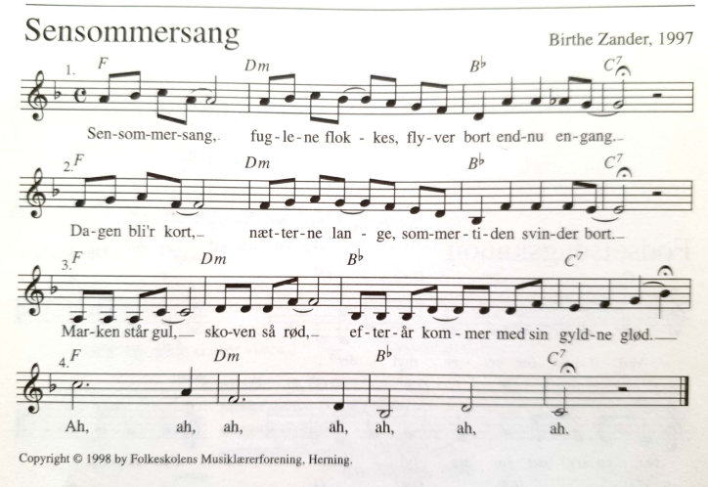

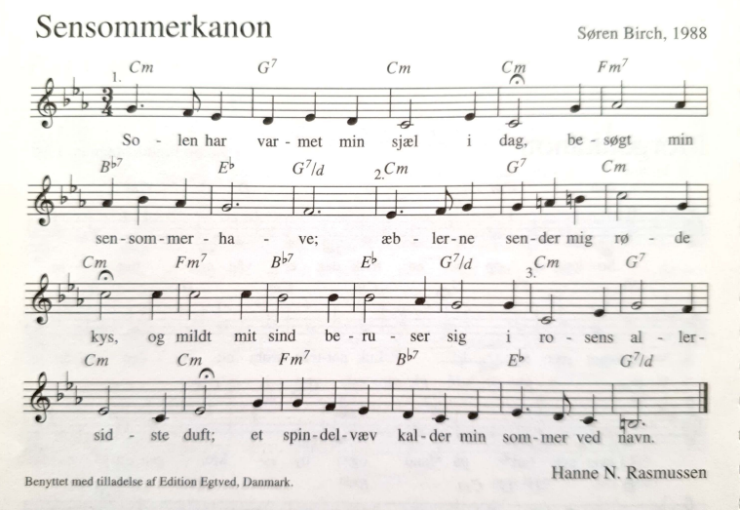

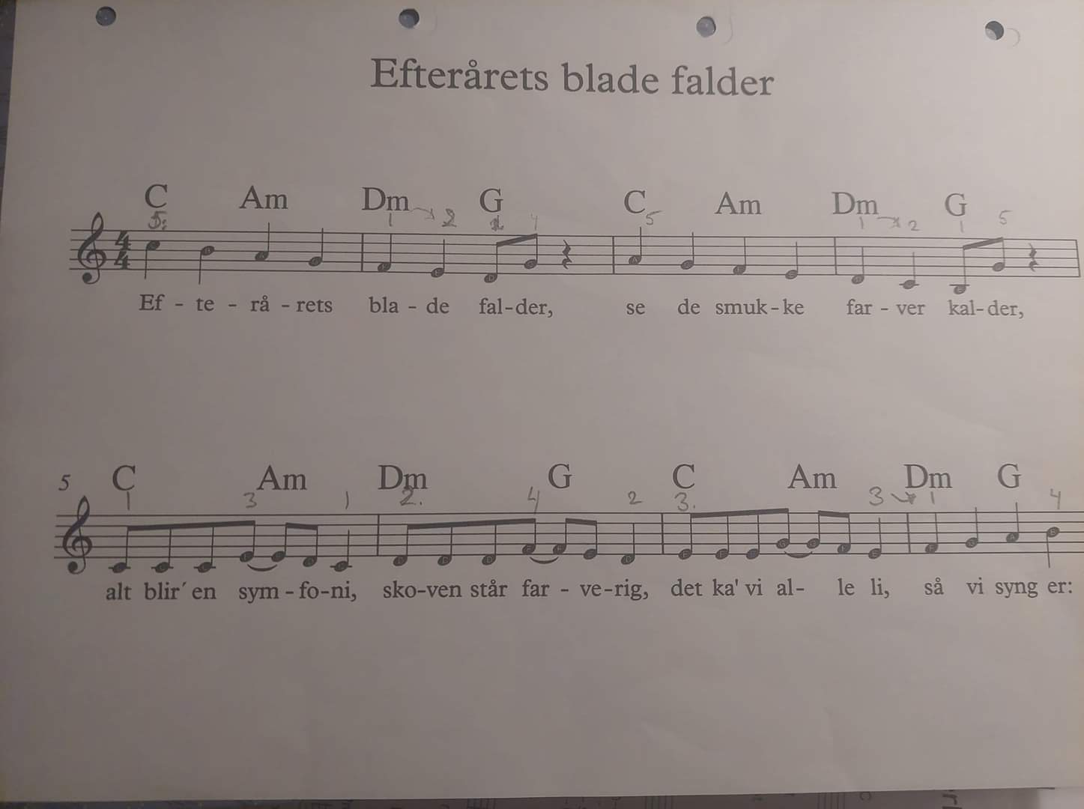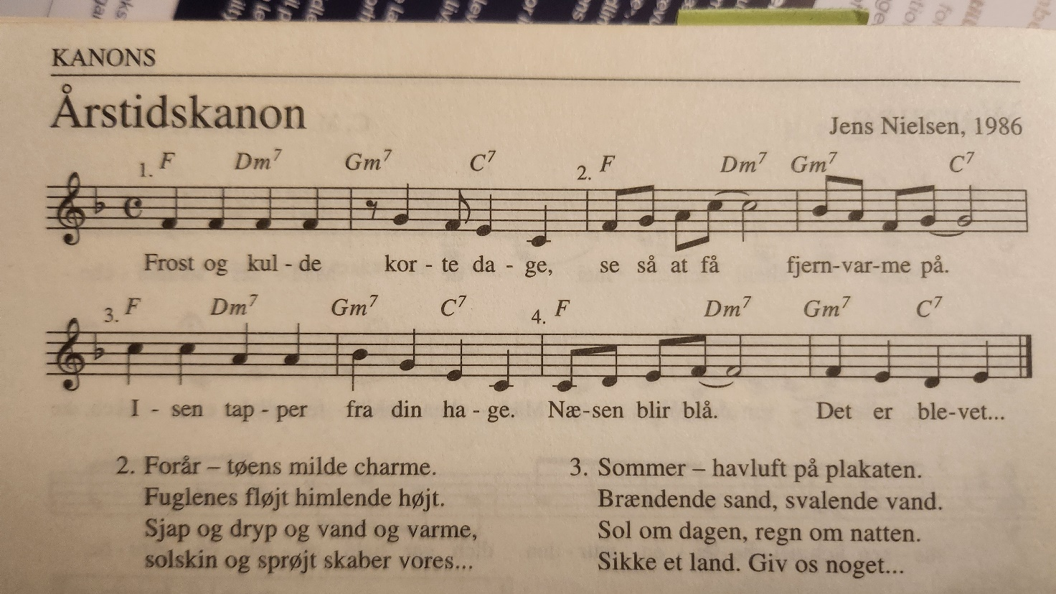

# Vi kan li’ at synge sange

Vi kan li’ at synge sange

Vi har gjort det mange gange

Og især når man er mange

Bli’r det sådan nogle skønne klange

Og så må vi ikke glemme

Man kan synge andenstemme

Hvis vi ta’r en af de nemme

Ka’ man synge selv i badet hjemme

Hør hvor smukt i både mol og dur

Sure miner forsvinder med en kanon-kur

# Denne sang den må vi bare…

Denne sang den må vi bare hurtigt lære udenad

Så har vi da den som vi kan synge når vi ta’r brusebad

For når man står der splitternøgen er det fedt at være glad

# By the waters of Babylon

By the waters, the waters of Babylon

We went down and wept, and wept for the Zion

We remember, we remember, we remember the Zion